

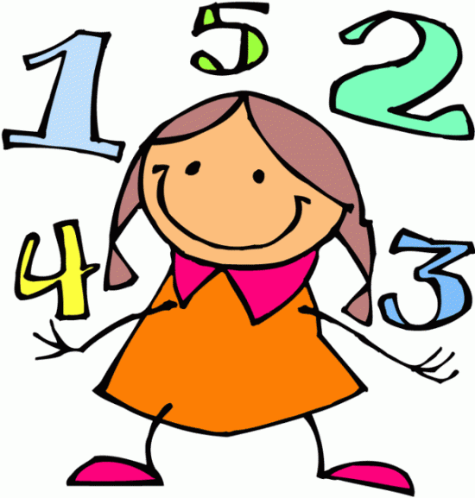

**BU AYLIK NELER ÖĞRENECEĞİZ?**

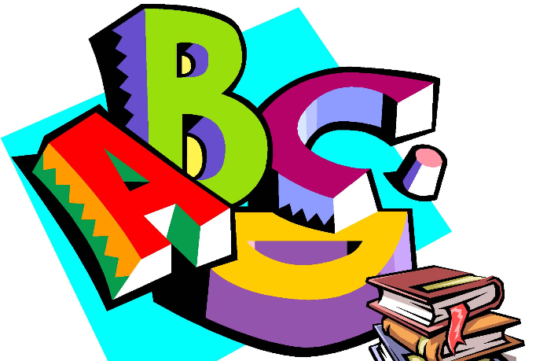

**İNGİLİZCE**

“LET’S PLAY” (HADİ OYNAYALIM) ÜNİTESİNE DEVAM EDECEĞİZ. OYUNLARIN İSİMLERİNİ İNGİLİZCE OLARAK SÖYLEYEBİLECEĞİZ. Öğrencilerimiz “KOŞMAK, OYNAMAK, ZIPLAMAK, YÜRÜMEK” GİBİ HAREKET BİLDİREN SÖZCÜKLERİ SÖYLEYEBİLCEKLER. AYRICA “LET’S REPEAT” (HADİ TEKRAR EDELİM) ÜNİTESİNİ İŞLEYECEĞİZ. BU ÜNİTE İLE ŞİMDİYE KADAR ÖĞRENDİKLERİMİZİN GENEL TREKRARINI YAPACAĞIZ.

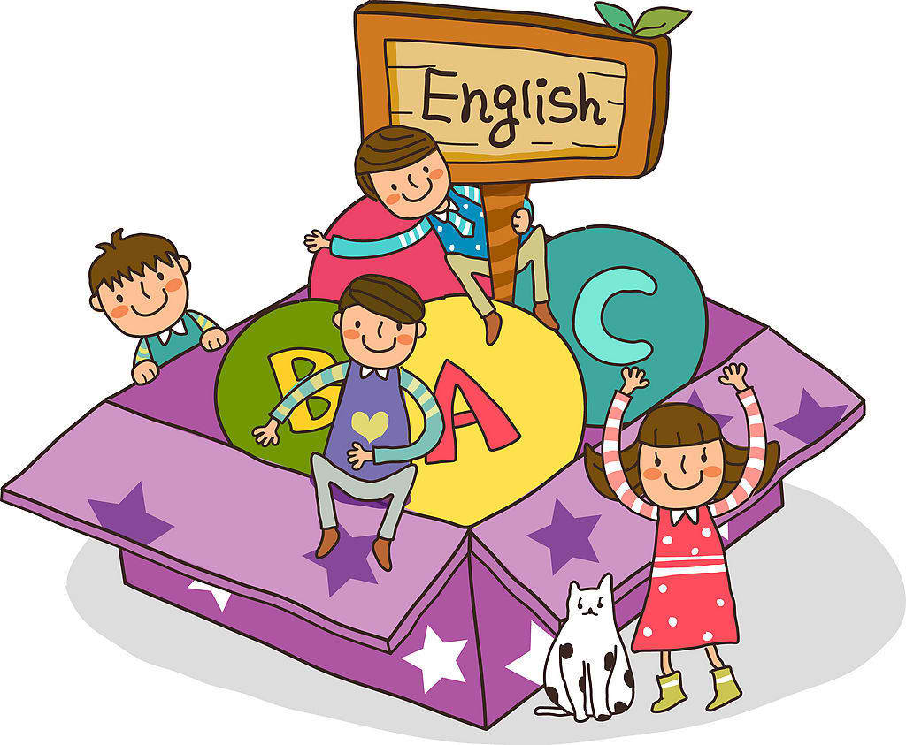

**MATEMATİK**

GEOMETRİK ŞEKİLLER VE CİSİMLER, ÖRÜNTÜLER, UZUNLUK KARŞILAŞTIRMA VE ÖLÇME, ÖLÇME ARAÇLARI, SIVI ÖLÇME KONULARI İŞLENECEKTİR. İNTERAKTİF VİDEOLAR, koZA MATEMATİK FASİKÜLÜ VE ÇALIŞMA YAPRAKLARI KULLANILACAKTIR.

**TÜRKÇE**

görSellerden hareketle dinleyeceği metnin içerği hakkında tahmin etme, dinlediklerinde geçen olayların gelişimi hakkında tahminde bulunma, ZIT ANLAMLILAR VE EŞ ANLAMLILAR, NOKTALAMA İŞARETLERİ, KELİME TAHMİN ETME, Dinlediği metni anlatma, dinlediği metin sorularına cevap verme çalışılacaktır. okuma- anlama çalışması ile dikte çalışmaları yapılacaktır. ders içi yardımcı kaynak ve öğretmenin hazırladığı çalışma yaprakları kullanılacaktır.

R, ı d, s, b, z, g, ç, g

**HAYAT BİLGİSİ**

BAYRAM VE KUTLAMALAR, HAYVANLAR, BİTKİLER, ÇEVRE TEMİZLİĞİ, GERİ DÜNÜŞÜM, GÜNEŞ DÜNYA VE AY KAZANIMLARI ÇALIŞILACAKTIR. dERS KİTABI, İNTERAKTİF VİDEOLAR, ÇALIŞMA YAPRAKLARI KULLANILACAKTIR.

**GÖRSEL SANATLAR**

ANNELER GÜNÜ ÇALIŞMASI

SERAMİK ÇALIŞMALARI

SERBEST RESİM ÇALIŞMALARI

**MÜZİK**

MÜZİKSEL ETKİNLİKLERİ DANSA ÇEVİRME VE VUCUT DİLİYLE ETKİNLİK YAPMA

**OYUN VE FİZİKİ ETKİNLİK**

KÜLTÜRÜMÜZE AİT BASİT RİTİMLİ HALK DANSLARI ÇALIŞMASI

KURALLI OYUNLAR

**DRAMA**

Drama dersiyle bu AY; GRUP UYUMU VE GÜVEN ÇALIŞMASI YAPILACAKTIR.

**SATRANÇ**

SATRANÇ DERSİMİZDE BU AY 1. SINIFLAR SATRANÇ TURNUVASINI YAPACAĞIZ VE BU AY YAPACAĞIMIZ ÇALIŞMALAR TURNUVA KURALLARI VE PRATİĞİNE GÖRE OLACAKTIR.

**İNGİLİZCE ETKİNLİK**

ingilizce etkinlik dersinde bu ay ‘’my home’’, ‘’jobs’’ konuları işlenecektir.

**DUYURULAR!**

* 2 mayıs bahar şenliği
* 25 mayıs kültürel miras müzesi
* YILSONU pikniği

